出國報告 （出國類別：國際會議）

2009年亞太眼科醫學會、美國眼科醫學會聯合會議
(APAO.AAO Joint Congress, 2009)

服務機關：陽明大學附設醫院 眼科
姓名職稱：蔡德中，醫師兼科主任
會議主辦國：印尼
出國期間：98.5.16～98.5.19
報告日期：95.8.12

- 目的
亞太眼科醫學會第24屆大會(the 24th Congress of the Asia-Pacific Academy of Ophthalmology, 簡稱APAO)於今年5月16日至19日在印尼巴里島舉行。本屆大會也與美國眼科醫學會(American Academy of Ophthalmology, 簡稱AAO)一併舉辦聯合會議，所以不但有亞太地區的眼科醫師發表論文，也有許多美國的眼科大師也將出席、演講。為了自我充實、吸取新知，也為了發表兩篇壁報論文：1. Aqueous Humor Levels of Vascular Endothelial Growth Factor and Nitric Oxide in Patients with Choroidal Neovascularization Due to Age-related Macular Degeneration (老年性黃斑部退化併發脈絡膜新生血管患者其前房液內血管內皮生長因子與一氧化氮濃度研究); 2. Association Analyses between Age-related Macular Degeneration and Genetic Polymorphism of Vascular Endothelial Growth Factor Gene (老年性黃斑部退化與血管內皮生長因子之基因多型性的相關性研究)，本人在徵得院方同意後，決定參與本次大會。

- 過程
因為本人的次專科專長與興趣為玻璃體及視網膜疾病，尤其是在老年性黃斑部病變(age-related macular degeneration, 簡稱AMD)，所以要發表的兩篇壁報論文(5月18日張貼，附圖一與附圖二)都與AMD有關。第一篇是在探討老年性黃斑部退化患者前房液血管內皮生長因子與一氧化氮濃度研究, 採樣了26位濕性老年性黃斑部退化患者與27位白內障對照組的前房液標本（約0.1至0.2毫升）。利用ELISA技術來測定標本內血管內皮生長因子的濃度、利用chemilluminescence技術測定標本內一氧化氮的濃度。初步結果發現，老年性黃斑部退化患者之前房液血管內皮生長因子濃度(n=26, median 103.09 pg/ml, interquartile range 50.50-130.66 pg/ml)高於白內障對照組 (n=27, 93.01 pg/ml, 58.93-104.93 pg/ml)，但未達統計顯著意義。兩組前房液一氧化氮濃度也無顯著差異, 老年性黃斑部退化患者(n=19, 86.18 μM, 74.27-151.2 μM) 及白內障對照組 (n=22, 90.41 μM, 48.99-168.41 μM)。此結果與增殖性糖尿病視網膜病變(proliferative diabetic retinopathy, 簡稱PDR)有明顯不同，PDR之患者前房液血管內皮生長因子濃度顯著高於白內障患者。濕性AMD與PDR都有新生血管病灶，前者是來自脈絡膜，後者則是來自視網膜。前房液血管內皮生長因子濃度的差別，也反映了兩者致病因上的不同。
第二篇是從基因層面出發，探討血管內皮生長因子基因多型性（C(-634)G）與老年性黃斑部退化的相關性。本實驗採樣88位老年性黃斑部退化患者（其中74位為濕性，14位為乾性）以及74位健康對照組的血液標本。基因型由聚合脢放大與限制脢切割長度多型性（PCR-RFLP）技術來決定，並且利用統計方法來評估彼此基因型的分布上是否有異。另外藉由測量健康個體血液血管內皮生長因子的濃度，來研究C(-634)G基因多型性是否與血管內皮生長因子生成有關。初期結果發現濕性病灶組有明顯較高之血漿血管內皮生長因子的濃度(243.2 ±151.5 pg/ml)。C(-634)G基因多型性的分布與罹患老年性黃斑部退化並無顯著相關，也與血漿血管內皮生長因子濃度變化無關。
除了張貼壁報，每天都在會場尋找有興趣的主題聆聽各國學者的演講。其中最讓我印象深刻的是來自美國印第安納州的Peter Kaiser教授。Kaiser教授是視網膜專家，不論是在surgical retina 或是medical retina他都有精彩的演講。目前對於糖尿病視網膜病變引起的黃斑部水腫有許多治療方式，譬如開刀、雷射治療、眼內注射拮抗血管內皮生長因子的藥物或是眼內/眼周注射類固醇，但還沒有一個令人完全信服的治療準則出現。Kaiser教授分享他自己經驗，並把治療過程製作成一個流程表：首先依據病患眼內眼底螢光血管攝影(fluorescein angiography, 簡稱FAG)與光學同調斷層掃瞄(optical coherent tomography, 簡稱OCT)來判定治療的方向；如果黃斑部中心窩的無血管區還算是完整，只是局部有水腫，那就打雷射；如果廣泛的水腫且有網膜上增生膜拉扯，那就開刀；如果廣泛的水腫卻無增生膜拉扯，則先打藥物(眼內注射拮抗血管內皮生長因子的藥物，如Avastin)再打視網膜雷射。如果水腫遲遲不消，則再打avastin；水腫對avastin無效時，則加打類固醇。如果都沒效，此時就要考慮開刀治療了。

- 心得：
- 距離上次參加國際會議已有五年了，這五年來忙於臨床工作，雖然仍有斷斷續續上課拿學分，但是還是覺得電力逐漸下滑需要再充電。在短期的國際會議中聆聽各個大師近年來的心血傑作，真有如醍醐灌頂，恨不得自己能像海綿般盡情吸收。更重要的是聽完後有觸電的感覺，滿腦子靈感與想法，希望能夠好好落實。
- OCT已是視網膜黃斑部疾病或是青光眼診斷的重要工具，許多場次都在報告OCT的相關應用。這是一個已然形成的趨勢，本院在上半年已經引進了OCT，不會落後於世界潮流。
- 這次會議有很多台灣的眼科醫師來參與。平日忙於自己的工作，只有開會時才會相聚在一起，分享自己的臨床經驗與生活點滴，十分有趣。

- 建議事項
這次會議已有不少醫師報告他們使用23-gauge玻璃體切除術的經驗。傳統的玻璃體切除術是用20-gauge的探頭，需要剪開結膜、傷口要縫線，病人的不適感較明顯。23-gauge則不需要剪開結膜也不用縫傷口，可提高病患舒適度與減少手術時間。微創手術是未來的趨勢，建議本院可採購相關器械，引進23-gauge玻璃體切除術。
附圖一:
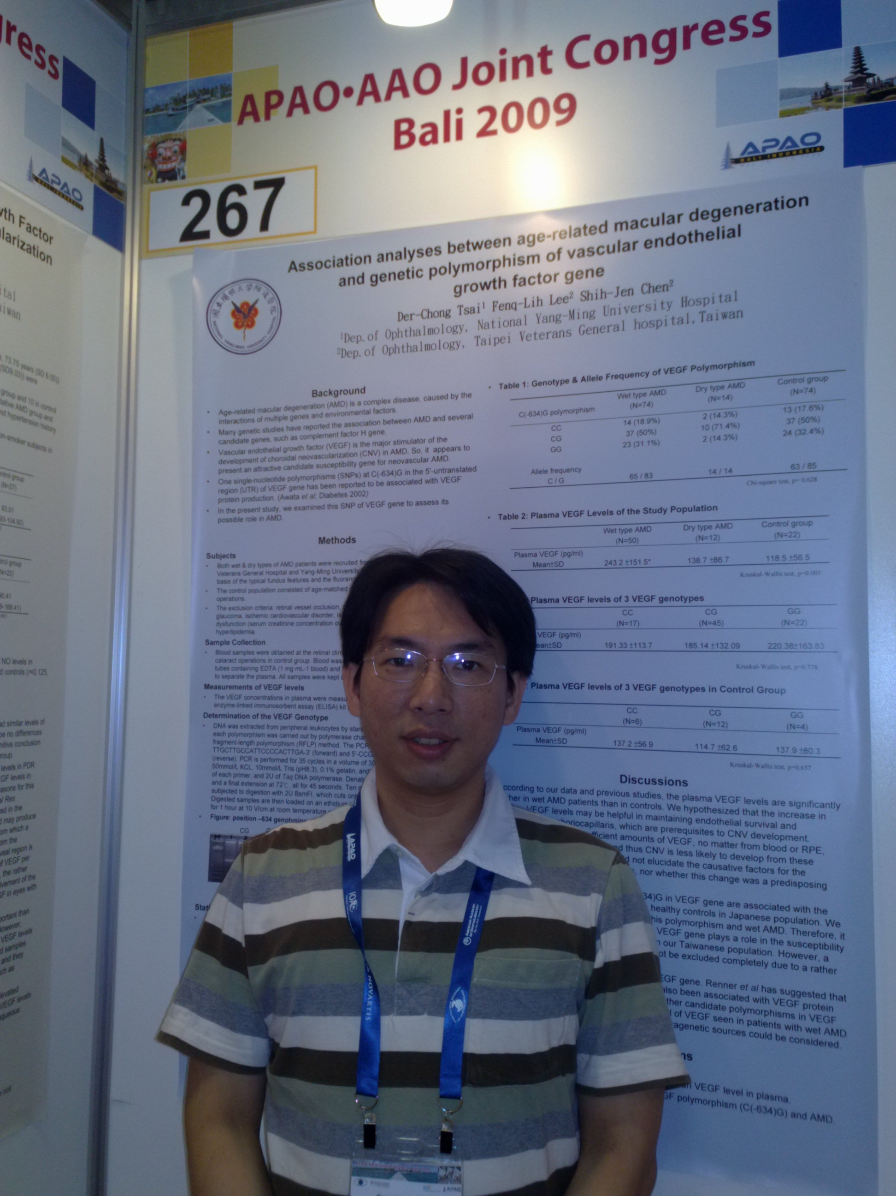

附圖二:
